E-Service

Lucas Castanho Pacheco 31806880

Matheus Castanho Pacheco 31806872

Objetivo do Projeto

O objetivo do nosso E-Service é oferecer serviços para pessoas com o uso da tecnologia ao nosso lado, visando proporcionar o melhor suporte, com trabalhadores confiáveis. Trabalhamos com diversas áreas, sendo elas ao gosto do cliente, é possível contratar pedreiros, pintores, encanadores, faxineiros, a qualquer momento que o mesmo for exigido, apenas contatando nossa empresa.

O processo é simples, o cliente contrata o serviço, depois o agenciador contrata o prestador de serviço, o prestador de serviço planeja todo serviço, após aprovado, o prestador de serviço executa o serviço, durante todo o processo o cliente pode monitorar o serviço e se não estiver satisfeito pode cancelar, depois o cliente paga para o agenciador e avalia o serviço, e o agenciador paga o prestador de serviço.

Principais Funcionalidades

**Contratar Serviço**

Objetivo – O objetivo fechar o contrato com o Cliente.

Requisitos – Procurar serviço, selecionar serviço, negociar serviço.

Atores – Cliente, Prestador de Serviço.

Pré-Condição – O Cliente tem que procurar o serviço e selecionar o serviço.

Fluxo Principal –

1. Cliente faz a especificação do serviço, Sistema recebe a especificação do serviço.
2. Cliente solicita o orçamento do serviço, Sistema envia informações ao Prestador de Serviço.
3. Prestador de Serviço verifica disponibilidade, o Sistema recebe as informações de disponibilidade. (A1)
4. Prestador de Serviço faz o orçamento.
5. Prestador de Serviço publica o orçamento do Serviço, o Sistema recebe informações e passa para o Cliente.
6. Cliente consulta orçamento, Sistema pergunta se o orçamento está aprovado (A2)
7. Prestador de Serviço elabora um contrato Cliente-Fornecedor, Sistema envia contrato para Cliente assinar.
8. Cliente assina contrato, Sistema envia contrato para o Prestador de Serviço assinar.
9. Prestador de Serviço assina o contrato.
10. O caso de uso se encerra.

Fluxo Alternativo –

A1: [Sem disponibilidade]

1. Sistema informa ao Cliente que não tem disponibilidade de Prestadores de Serviço.
2. O caso de uso se encerra.

A2: [Orçamento negado]

1. Sistema informa sobre a rejeição do orçamento.
2. O caso de uso se encerra.

Pós-Condição – Confirmar com Agenciador o novo contrato.

**Pagar Serviço**

Objetivo – O objetivo é o Cliente fazer o pagamento.

Requisitos – O serviço tem que ser executado pelo Prestador de Serviço.

Atores – Cliente, Prestador de Serviço, Agenciador.

Pré-Condição – O Prestador de Serviço executou o serviço.

Fluxo Principal –

1. Cliente paga o serviço para o Agenciador.
2. Sistema emite nota fiscal do serviço.
3. Agenciador paga o serviço para o Prestador de Serviço.
4. Sistema emite nota fiscal do serviço.
5. O caso de uso se encerra.

Pós-Condição – O Cliente vai para a página de avaliação de serviço.

**Planejar Serviço**

Objetivo – O objetivo é ter um planejamento antes

Requisitos – Procurar serviço, selecionar serviço, negociar serviço.

Atores – Cliente, Prestador de Serviço.

Pré-Condição – O Cliente tem que procurar o serviço e selecionar o serviço

Fluxo Principal –

1. Prestador de Serviço lista as atividades do serviço.
2. Prestador de Serviço sequência as atividades que serão seguidas.
3. Prestador de Serviço atribui os recursos que serão utilizados.
4. Prestador de Serviço elabora um cronograma de pagamento.
5. Prestador de Serviço publica o planejamento, o Sistema informa o cliente.
6. Cliente pode monitorar a execução do serviço.

Pós-Condição – O Prestador de Serviço pode começar com a execução do serviço.

**Monitorar execução de Serviço**

Objetivo – O objetivo é o monitoramento do serviço pelo Cliente.

Requisitos – A execução do serviço.

Atores – Cliente, Prestador de Serviço.

Pré-Condição – O Prestador de Serviço tem que estar executando o serviço.

Fluxo Principal –

1. Cliente visualiza o estado do serviço atual.
2. Prestador de Serviço avalia o resultado da atividade, pergunta se é necessário ações corretivas (A1)
3. Prestador de Serviço define ações corretivas.
4. O caso de uso retorna pro passo 1.

Fluxo Alternativo –

A1: [Não é necessário ações corretivas]

1. Cliente visualiza o estado do serviço atual.
2. O caso de uso retorna pro passo 2.

Pós-Condição – O Cliente tem que pagar o serviço.

**Avaliar Serviço**

Objetivo – O objetivo é a avaliação do serviço pelo Cliente.

Requisitos – O pagamento do serviço.

Atores – Cliente, Prestador de Serviço.

Pré-Condição – O Cliente tem que pagar o serviço.

Fluxo Principal –

1. Cliente responde questionário de avaliação de serviço, Sistema encaminha esse questionário.
2. Prestador de Serviço responde questionário de avaliação de gestor de serviço, Sistema encaminha esse questionário.

Diagrama de Casos de Uso

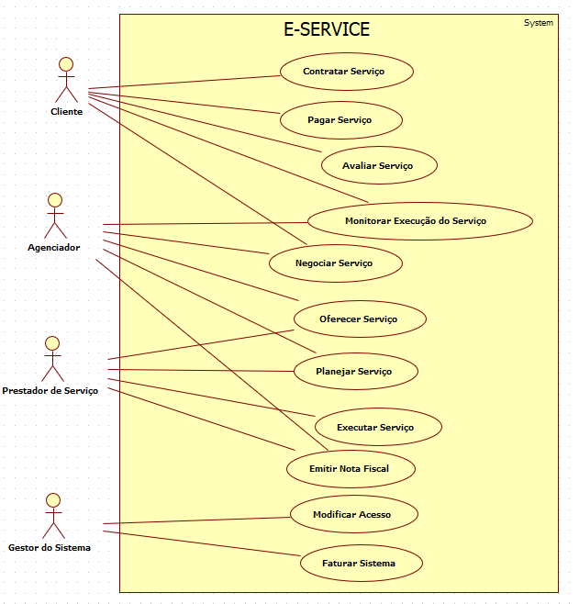

Diagrama de Classes de Domínio

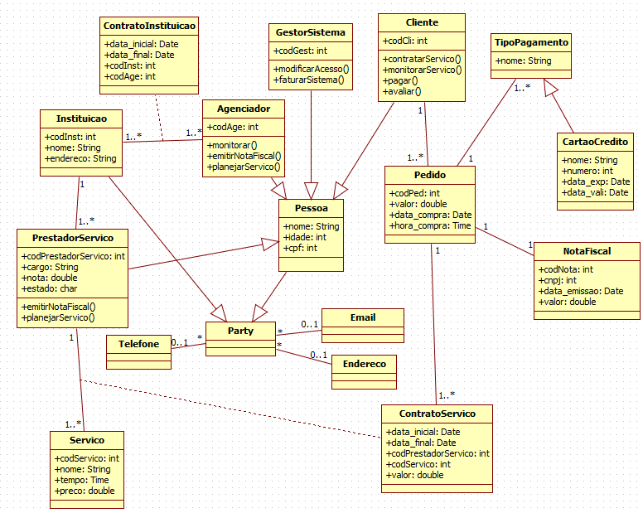

**Padrões de análise utilizados**

**Order** - O contexto descreve como um Cliente faz um pedido para um Agenciador, neste pedido o Cliente está desejando um serviço dado pelo Prestador desse serviço;  
**Party** - Facilita o cadastro de e-mail, telefone e endereço das pessoas, e instituição que fazem parte deste contexto;